電腦教室廣播系統操作說明

- 全體學生影像廣播
影 像
全體廣播
(1)開始廣播：選擇「影像全體廣播」
(2)停止廣播：選擇「停止全體功能」
停止
全部功能
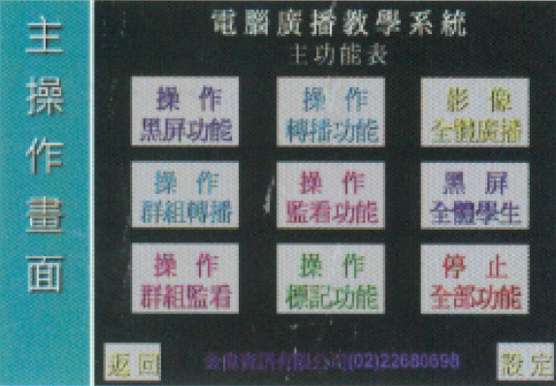
(1)
(2)
- 單一學生畫面廣播（示範教學）
指 定
示範教學
操 作
轉播功能
點選示範學生座位號碼（亮綠燈表示指定成功，全體可看到）
影 像
全體廣播

停 止
全部功能
返回
停 止
示範教學

- 監看學生畫面
操 作
監看功能
監 控
單一學生
監 控
單一停止

停 止
全部功能
返回

